Servidores FTP
.
Topología
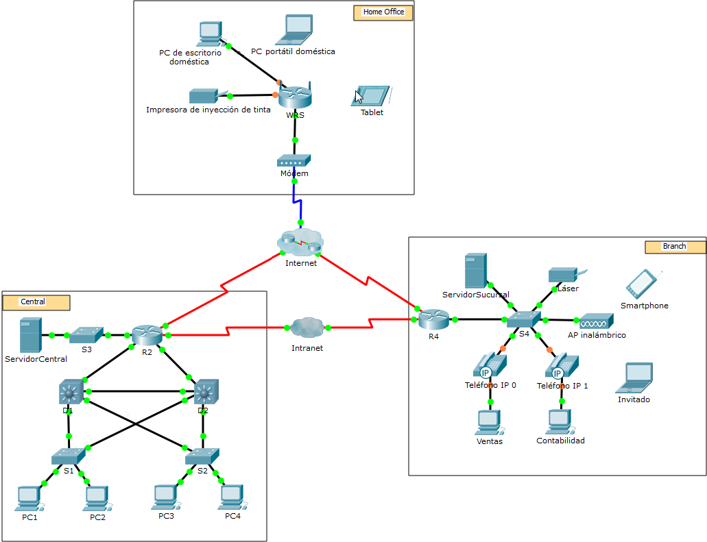
Objetivos
Parte 1: Configurar servicios FTP en servidores
Parte 2: Subir un archivo al servidor FTP
Parte 3: Descargar un archivo desde el servidor FTP
Aspectos básicos
En esta actividad, deberá configurar los servicios FTP. Luego, utilizará los servicios FTP para transferir archivos entre clientes y el servidor.
Nota: Packet Tracer solo simula el proceso para configurar estos servicios. Cada paquete de software de cliente y servidor FTP tiene una instalación e instrucciones de configuración exclusivas. La primera vez que intente conectarse a una dirección web, Packet Tracer tardará varios segundos para simular el proceso de resolución de nombres DNS.
- Configurar servicios FTP en servidores
  - Configure servicios FTP en CentralServer (Servidor central).
    - Haga clic en CentralServer > Services (Servicios) > FTP.
    - Haga clic en On (Encender) para habilitar el servicio FTP.
    - En User Setup (Configuración del usuario), cree las siguientes cuentas de usuarios. Haga clic en Add (Agregar) para agregar la cuenta:
Usuario | Contraseña | Permisos
anonymous | anonymous | limitado a Read (Lectura) y List (Lista)
administrator | cisco | permiso total
    - Haga clic en la cuenta de usuario predeterminada cisco y haga clic en Remove (Eliminar) para borrarla. Cierre la ventana de configuración de CentralServer.
  - Configure el servicio FTP en BranchServer (Servidor de sucursal).
Repita el paso 1 en BranchServer.
- Subir un archivo al servidor FTP
  - Transfiera el archivo README.txt de la computadora portátil doméstica CentralServer.
Como administrador de red, debe poner un aviso en los servidores FTP. El documento se creó en la computadora portátil doméstica y se debe subir a los servidores FTP.
    - Haga clic en Home Laptop (Computadora portátil doméstica) y luego en la ficha Desktop (Escritorio) > Text Editor (Editor de texto).
    - Abra el archivo README.txt y revíselo. Cierre Text Editor cuando haya terminado.
Nota: no modifique el archivo porque esto afecta la puntuación.
    - En la pestaña Desktop, abra la ventana Command Prompt (Símbolo del sistema) y haga lo siguiente:
      - Escriba ftp centralserver.pt.pka. Espere varios segundos mientras se conecta el cliente.
Nota: dado que Packet Tracer es una simulación, el protocolo FTP puede tardar hasta 30 segundos en conectarse la primera vez.
      - El servidor solicita un nombre de usuario y una contraseña. Use las credenciales de la cuenta administrator (administrador).
      - El pedido cambia a ftp>. Enumere los contenidos del directorio escribiendo dir. Aparece el directorio de archivos en CentralServer.
      - Transfiera el archivo README.txt: en la petición ftp>, escriba put README.txt. El archivo README.txt se transfiere de la computadora portátil doméstica a CentralServer.
      - Verifique la transferencia del archivo escribiendo dir. El archivo README.txt ahora aparece en el directorio de archivos.
      - Cierre el cliente FTP escribiendo quit. La petición se revierte a PC>.
  - Transfiera el archivo README.txt de la computadora portátil doméstica a BranchServer.
    - Repita el paso 1c para transferir el archivo README.txt a branchserver.pt.pka.
    - Cierre la ventana Command Prompt y Home Laptop respectivamente.
- Descargar un archivo desde el servidor FTP
  - Transfiera el archivo README.txt de CentralServer a PC2.
    - Haga clic en PC2 y luego en la ficha Desktop > Command Prompt.
      - Escriba ftp centralserver.pt.pka.
      - El servidor solicita un nombre de usuario y una contraseña. Use las credenciales de la cuenta anonymous
      - El pedido cambia a ftp>. Enumere los contenidos del directorio escribiendo dir. El archivo README.txt aparece al principio de la lista del directorio.
      - Descargue el archivo README.txt: en la petición ftp>, escriba get README.txt. El archivo README.txt se transfiere a PC2.
      - Verifique que la cuenta anonymous no tenga permiso para crear archivos para CentralServer escribiendo put sampleFile.txt. Aparece el siguiente mensaje de error:
Writing file sampleFile.txt to centralserver.pt.pka:
File transfer in progress...

%Error ftp://centralserver.pt.pka/sampleFile.txt (No such file or directory Or Permission denied)
550-Requested action not taken. permission denied).
      - Cierre el cliente FTP escribiendo quit. La petición se revierte a PC>.
      - Verifique la transferencia del archivo a PC2 escribiendo dir. El archivo README.txt aparece en el directorio.
      - Cierre la ventana de línea de comandos.
    - En la ficha Desktop, abra Text Editor y luego el archivo README.txt para verificar la integridad del archivo.
    - Cierre Text Editor y luego la ventana de configuración de PC2.
  - Transfiera el archivo README.txt de BranchServer al teléfono inteligente.
Repita el paso 1 para Teléfono inteligente, pero descargue el archivo README.txt desde branchserver.pt.pka.

